

|  |
| --- |
| TAREA #2 |
| TEMA: Conversión de unidades & investigación |
| ESTUDIANTE: ARIEL ALEJANDRO CALDERÓN  CURSO: SOFTWARE  NOVIEMBRE 2023 |



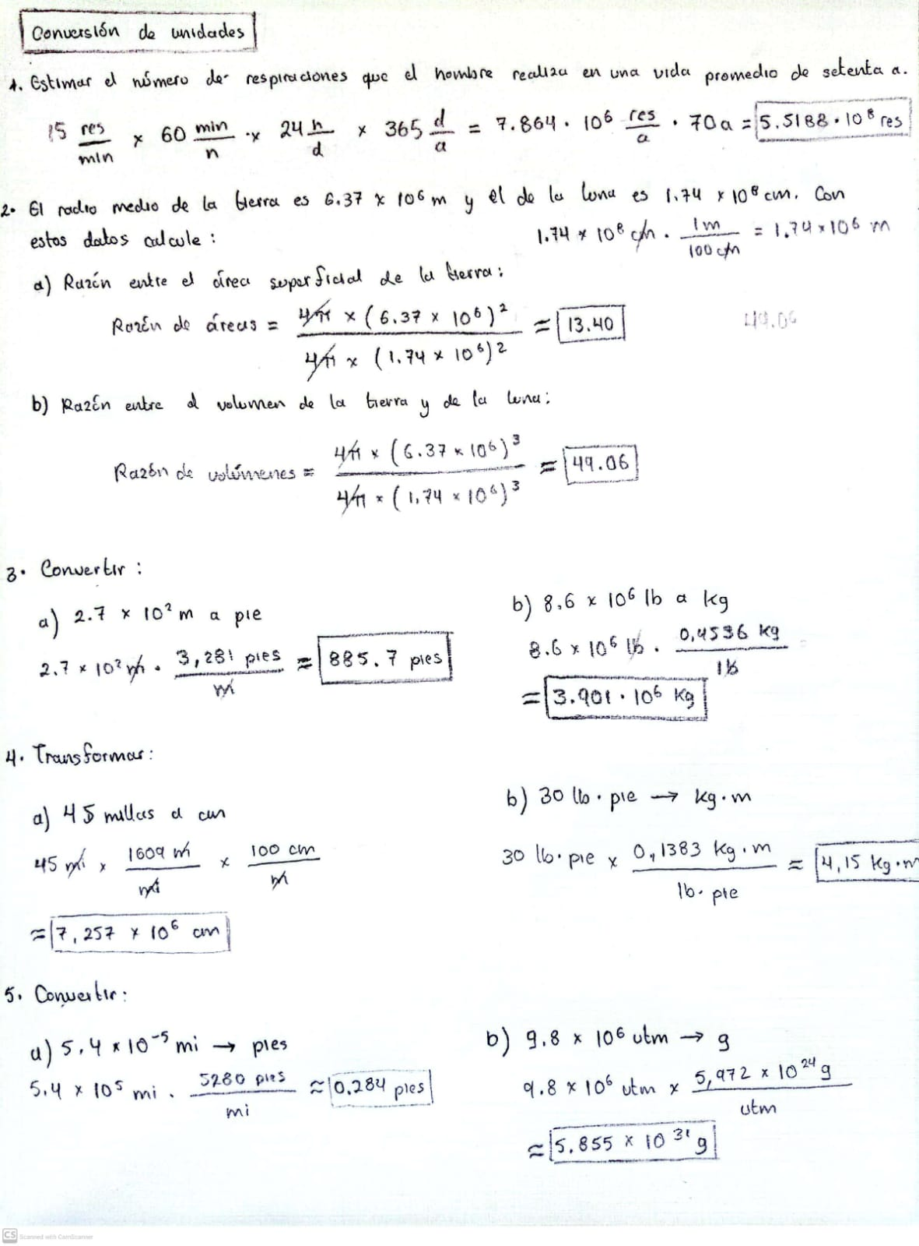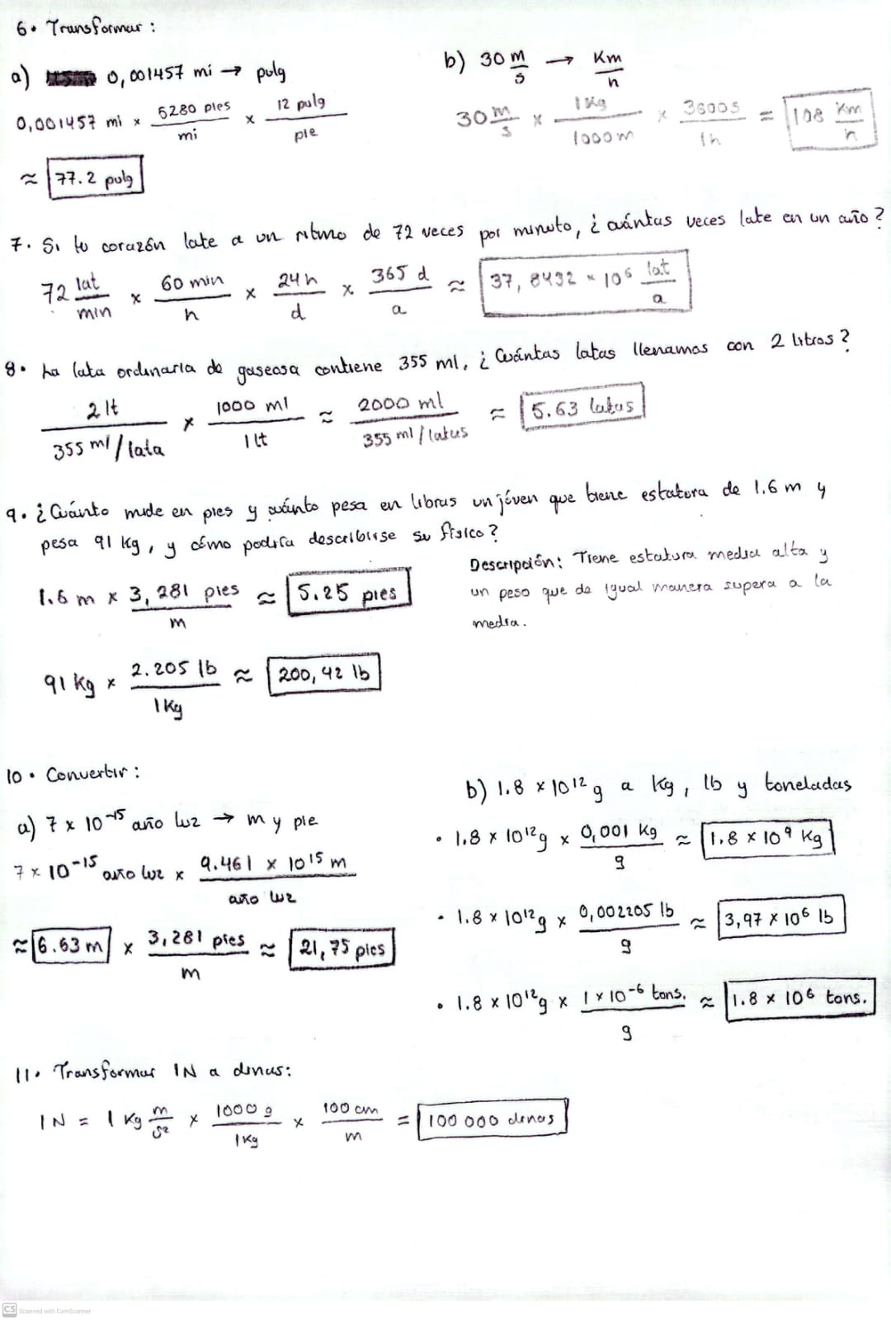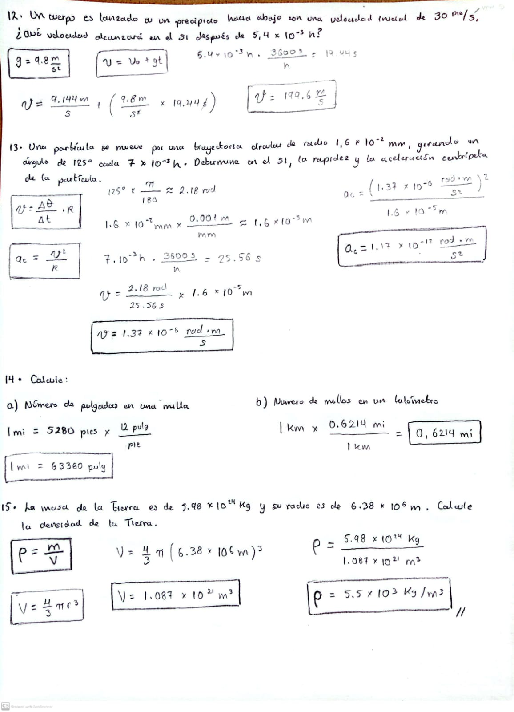

TRABAJO DE INVESTIGACIÓN

**Cifras Significativas y Redondeo**

* Cifras Significativas: Son los dígitos en una medida que aportan información sobre la precisión del valor. Los ceros entre cifras no nulas y los que están a la derecha del decimal cuentan como cifras significativas.
* Redondeo: Se realiza para expresar un valor con un número apropiado de cifras significativas. Al redondear, se ajusta el valor para reflejar la precisión real de la medición.

**Teoría de Errores**

La teoría de errores aborda la inevitabilidad de las imperfecciones en las mediciones. Los errores pueden deberse a factores como instrumentos no perfectos, condiciones cambiantes y habilidades humanas. Comprender estos errores es crucial para evaluar la confiabilidad de los resultados experimentales.

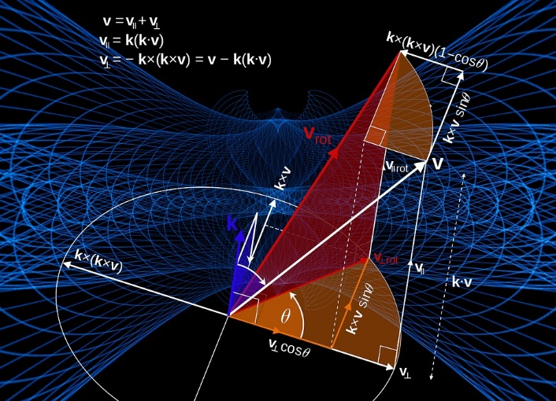

**Clasificación de los Errores**

Los errores se clasifican en errores sistemáticos (afectan consistentemente en una dirección) y errores aleatorios (inconsistencias impredecibles). Los errores sistemáticos a menudo se deben a defectos en el equipo o procedimientos, mientras que los errores aleatorios pueden surgir de la variabilidad inherente a las mediciones.

**Tipos de Medidas**

Las mediciones directas se toman directamente de un instrumento de medición. Las mediciones indirectas se calculan a partir de otras medidas y pueden involucrar cálculos y propagación de errores. La precisión y la exactitud son características clave de las mediciones.

* **Mediciones Directas:**

Definición: Las medidas directas se toman directamente de un instrumento de medición, como una regla, un termómetro o una balanza.

Ejemplos: Medir la longitud de un objeto con una regla, tomar la temperatura con un termómetro o pesar un objeto con una balanza.

* **Mediciones Indirectas:**

Definición: Las mediciones indirectas se obtienen a través de cálculos o combinación de medidas directas. Implican derivar la magnitud buscada utilizando principios teóricos o ecuaciones matemáticas.

Ejemplos: Calcular la velocidad a partir de la distancia y el tiempo, determinar la densidad mediante la masa y el volumen, o estimar la potencia a partir del trabajo y el tiempo.

* **Precisión y Exactitud:**

Precisión: Refleja la proximidad entre mediciones repetidas. Cuanto más cercanas estén las mediciones, mayor será la precisión.

Exactitud: Indica cuán cerca está una medida del valor verdadero o aceptado. Una medida puede ser precisa, pero no exacta si se desvía consistentemente del valor verdadero.

* **Tipos de Instrumentos de Medición:**

Longitud: Reglas, calibradores, micrómetros.

Masa: Balanzas, básculas.

Tiempo: Relojes, cronómetros.

Temperatura: Termómetros, termopares.

Volumen: Probetas, cilindros graduados.



[Esta foto](https://www.pngall.com/tape-measure-png/) de Autor desconocido está bajo licencia [CC BY-NC](https://creativecommons.org/licenses/by-nc/3.0/)

**Propagación de Errores**

La propagación de errores describe cómo los errores en las mediciones originales afectan los resultados calculados. Cuando se realizan operaciones matemáticas con medidas que tienen errores, esos errores se propagan a los resultados. Métodos como la regla de la suma y la regla del producto se utilizan para estimar la incertidumbre en los resultados.

Bibliografía:

[Cifras significativas - https://www.fisicalab.com](https://www.fisicalab.com/apartado/cifras-significativas-y-redondeo)

[Teoria de errores - https://www.ugr.es](https://www.ugr.es/~esteban/earth/apuntesbasesfisicas/tr_err.pdf)

[Tipos de errores - https://www.keyence.com.mx](https://www.keyence.com.mx/ss/products/measure-sys/measurement-selection/basic/error.jsp)

[Tipos de medidas - https://www.upo.es](https://www.upo.es/depa/webdex/quimfis/docencia/basesFQ/Pract/unoydos.pdf)